SMK TAMAN JASMIN 2
43000 KAJANG, SELANGOR DARUL EHSAN

LAPORAN SATU MUKA (ONE PAGE REPORT)
PENGAWASAN PEPERIKSAAN AKHIR TAHUN 2026
Nama Program | Peperiksaan Akhir Tahun 2026 – Tingkatan 4
Mata Pelajaran | Sejarah (Kertas 1)
Tarikh / Hari | ......./......./2026 (......................)
Masa | 8.00 pagi – 9.00 pagi (1 jam)
Tempat | Kelas ......................, SMK TAMAN JASMIN 2
Sasaran | Murid Tingkatan 4
Tugas | Guru Pengawas Peperiksaan

OBJEKTIF

1. Memastikan peperiksaan berjalan dengan lancar, teratur dan mengikut jadual yang ditetapkan.
2. Menjaga integriti dan kerahsiaan peperiksaan sepanjang sesi berlangsung.
3. Menilai tahap penguasaan murid dalam mata pelajaran yang diuji.

RINGKASAN AKTIVITI

1. Guru pengawas hadir ke bilik peperiksaan 15 minit lebih awal untuk menyusun meja dan menyemak kehadiran murid.
2. Maklumat peperiksaan (mata pelajaran, kertas dan masa) dicatat di papan putih sebagai panduan murid.
3. Kertas soalan diedarkan dan peperiksaan bermula tepat pada masanya; Borang Kawalan Peperiksaan diisi.
4. Kertas jawapan dikutip, dikira dan diserahkan kepada guru mata pelajaran / Setiausaha Peperiksaan.

GAMBAR AKTIVITI

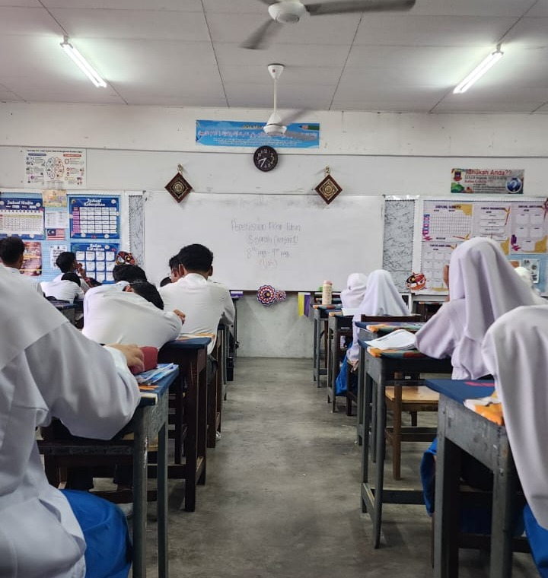
Murid menduduki Peperiksaan Akhir Tahun – Sejarah (Kertas 1).

REFLEKSI / CADANGAN PENAMBAHBAIKAN

1. Kekuatan: Murid mematuhi peraturan dewan/bilik peperiksaan dan sesi berjalan tanpa gangguan.
2. Penambahbaikan: Taklimat peraturan peperiksaan diberikan lebih awal supaya murid lebih bersedia.

Disediakan oleh:  ..........................................  (NADIAH ASYIQIN BINTI ABDUL AZIZ)  Guru Praktikum  SMK TAMAN JASMIN 2  Tarikh: ...................... | Disahkan oleh:  ..........................................  ( )  Guru Pembimbing / Pentadbir  SMK TAMAN JASMIN 2  Tarikh: ......................

SMK TAMAN JASMIN 2
43000 KAJANG, SELANGOR DARUL EHSAN

LAPORAN SATU MUKA (ONE PAGE REPORT)
PENGAWASAN PEPERIKSAAN AKHIR TAHUN 2026
Nama Program | Peperiksaan Akhir Tahun 2026 – Tingkatan 4
Mata Pelajaran | ....................................
Tarikh / Hari | ......./......./2026 (......................)
Masa | ........... – ........... (........ jam)
Tempat | Kelas ......................, SMK TAMAN JASMIN 2
Sasaran | Murid Tingkatan 4
Tugas | Guru Pengawas Peperiksaan

OBJEKTIF

1. Memastikan peperiksaan berjalan dengan lancar, teratur dan mengikut jadual yang ditetapkan.
2. Menjaga integriti dan kerahsiaan peperiksaan sepanjang sesi berlangsung.
3. Menilai tahap penguasaan murid dalam mata pelajaran yang diuji.

RINGKASAN AKTIVITI

1. Guru pengawas menyemak kehadiran murid dan memastikan susunan tempat duduk mengikut peraturan.
2. Peraturan peperiksaan diingatkan sebelum kertas soalan diedarkan kepada murid.
3. Guru pengawas membuat rondaan dan memantau murid sepanjang sesi bagi mengelakkan sebarang salah laku.
4. Kertas jawapan dikutip, disemak bilangannya dan diserahkan kepada pihak yang bertanggungjawab.

GAMBAR AKTIVITI

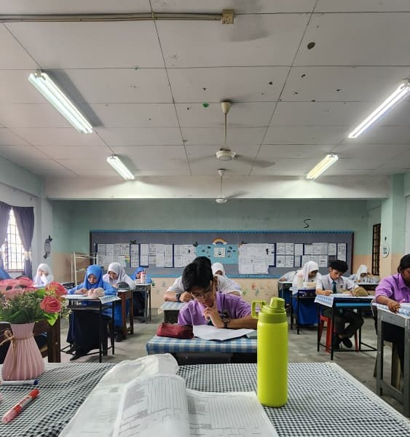
Sesi pengawasan Peperiksaan Akhir Tahun di bilik darjah.

REFLEKSI / CADANGAN PENAMBAHBAIKAN

1. Kekuatan: Murid mematuhi peraturan dewan/bilik peperiksaan dan sesi berjalan tanpa gangguan.
2. Penambahbaikan: Taklimat peraturan peperiksaan diberikan lebih awal supaya murid lebih bersedia.

Disediakan oleh:  ..........................................  (NADIAH ASYIQIN BINTI ABDUL AZIZ)  Guru Praktikum  SMK TAMAN JASMIN 2  Tarikh: ...................... | Disahkan oleh:  ..........................................  ( )  Guru Pembimbing / Pentadbir  SMK TAMAN JASMIN 2  Tarikh: ......................

SMK TAMAN JASMIN 2
43000 KAJANG, SELANGOR DARUL EHSAN

LAPORAN SATU MUKA (ONE PAGE REPORT)
PROGRAM PEMBANGUNAN PROFESIONALISME BERTERUSAN (PPPB)
Nama Program | Bengkel AI untuk Pendidik: Canva AI dan ChatGPT melalui Pendekatan Co-Teaching Selaras dengan Aspirasi Rancangan Pendidikan Malaysia
Tarikh | 12 September 2026 (Sabtu)
Nilai Jam | 6 jam
Tempat | ....................................
Anjuran | SMK TAMAN JASMIN 2
Peserta | Guru-guru dan guru praktikum

OBJEKTIF

1. Memperkenalkan penggunaan Canva AI dan ChatGPT sebagai alat bantu pengajaran dan pembelajaran.
2. Membimbing guru menghasilkan bahan PdP digital secara kreatif melalui pendekatan co-teaching.
3. Menyokong aspirasi Rancangan Pendidikan Malaysia ke arah pendidikan berteraskan teknologi.

RINGKASAN AKTIVITI

1. Taklimat pengenalan tentang AI dalam pendidikan dan etika penggunaannya.
2. Sesi hands-on menggunakan Canva AI (termasuk AI Video Lab) untuk menghasilkan bahan PdP.
3. Latihan merangka prompt ChatGPT bagi penyediaan rancangan pengajaran, soalan dan aktiviti murid.
4. Perkongsian hasil kerja peserta dan penyampaian sijil penyertaan.

GAMBAR AKTIVITI

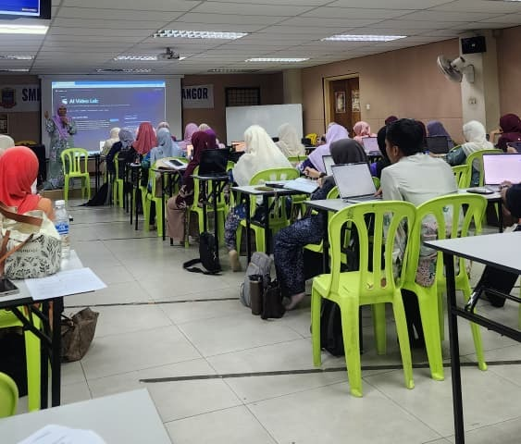 | 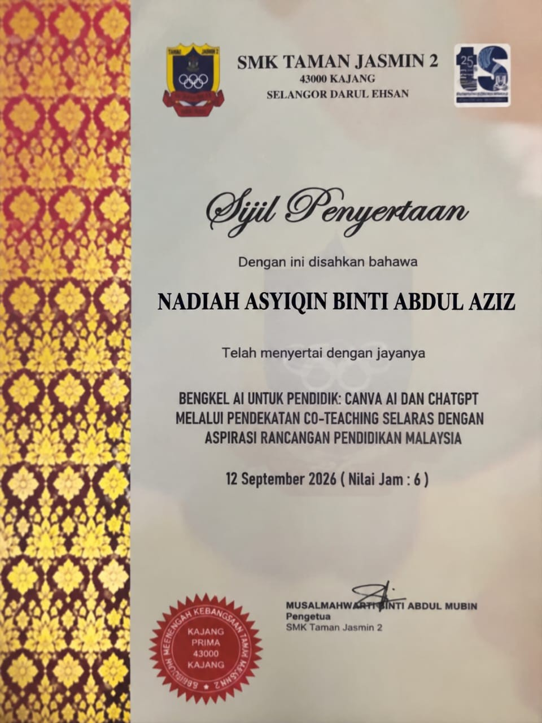
Peserta mengikuti sesi hands-on Canva AI. | Sijil Penyertaan bengkel (6 jam).

REFLEKSI / CADANGAN PENAMBAHBAIKAN

1. Kekuatan: Peserta dapat terus mencuba alat AI dan mengaplikasikannya dalam penyediaan bahan PdP.
2. Penambahbaikan: Sesi susulan dicadangkan untuk berkongsi contoh penggunaan AI dalam kelas sebenar.

Disediakan oleh:  ..........................................  (NADIAH ASYIQIN BINTI ABDUL AZIZ)  Guru Praktikum  SMK TAMAN JASMIN 2  Tarikh: ...................... | Disahkan oleh:  ..........................................  ( )  Guru Pembimbing / Pentadbir  SMK TAMAN JASMIN 2  Tarikh: ......................

